大きいルームは大人数の会議のために空けておく
2人が20席のボードルームを取り、20席が必要な研修は行き場を失います。各ルーム に収容人数を設定し、人数の足りない予約だけを承認に回します。そのルールが読む のは招待した参加者の数で、予約フォームの「ルームの利用者数」ではありません。
2026-09-04 · https://offision.com/help/ja/booking/keep-large-rooms-for-large-meetings/
20席のボードルームが毎週2人の打ち合わせで押さえられ、20席を必要とするチームが
入れません。Offision はこうした予約を拒否するのではなく、人が判断する承認へ回し
ます。
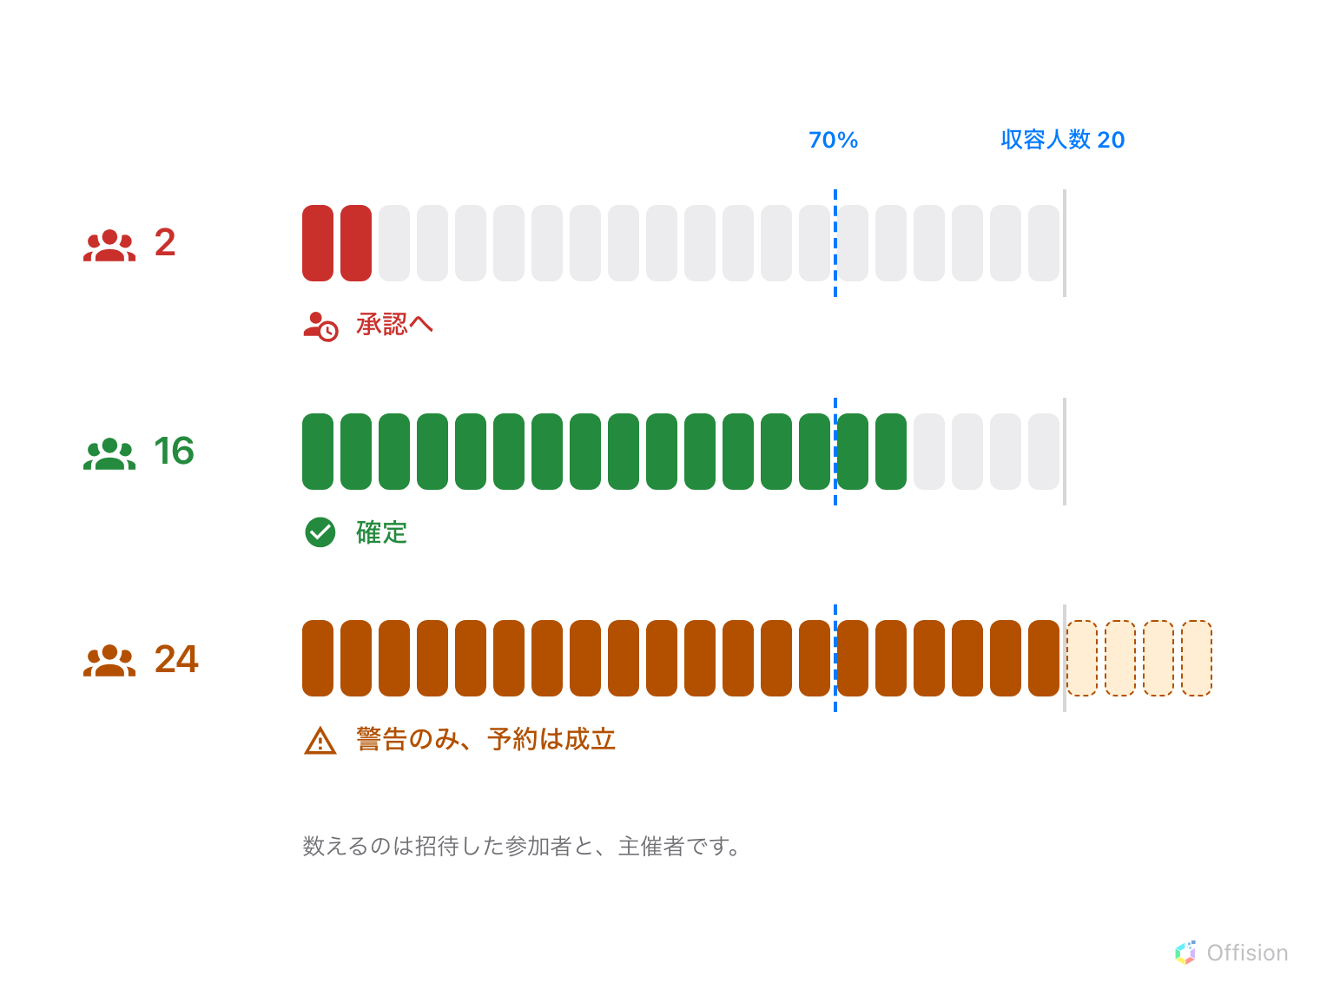
承認が動くのは、ルームが空きすぎているときです。人数が多すぎる場合は警告が出るだけで、拒否はされません。
はじめる前に:
ルームが作成済みで、予約ポリシーが割り当てられていること
（ルームの予約に承認を必須にする）。
以下のすべてを決めるのは次の2点で、どちらも見落とされがちです。
- 収容人数が予約を止めることはありません。 ルームの席数より多い人数を招待
すると「参加者数がルームの収容人数を超えています」という警告が出ますが、
そのまま保存できます。
- ルールが数えるのは招待した参加者と主催者です。予約フォームのルームの
利用者数は読みません。

1. すべてのルームに実際の収容人数を入れる
収容人数は、このページのすべてのルールとレポートが割り算に使う数です。設定され
ていないルームは、そのすべてから見えません。ルーム自体に設定し
（ルームを追加する）、カレンダー連携から取り込んだルームは
実測値ではなく既定値のまま入ってくるので確認してください。
割合を調整する前に知っておきたい性質が2つあります。
- 使われるのはルームの収容人数だけです。 この欄はその他にも現れますが、
このページのどこもそれを読みません。デスク・備品・駐車スペースにはそもそも
収容人数がありません。
- 同時に予約された複数のルームは合算されます。 10席のルーム2つを1件の予約
で取れば、ルールから見れば20席のルームです。

2. 人数の足りない予約を承認へ回す
ルームの予約ポリシーを開き、承認のページへ進みます。
Where in Offision: admin app → booking/advance-policy (予約ポリシー)
承認を有効にしたうえで、条件付き予約承認を条件による承認にします
（この切り替え自体は
ルームの予約に承認を必須にする
で説明しています）。ルームの収容率をオンにすると、その下にパーセンテージ
が現れます。人数がルームの収容人数のその割合に満たない予約は承認者へ回り、
それ以外はこれまでどおり確定します。
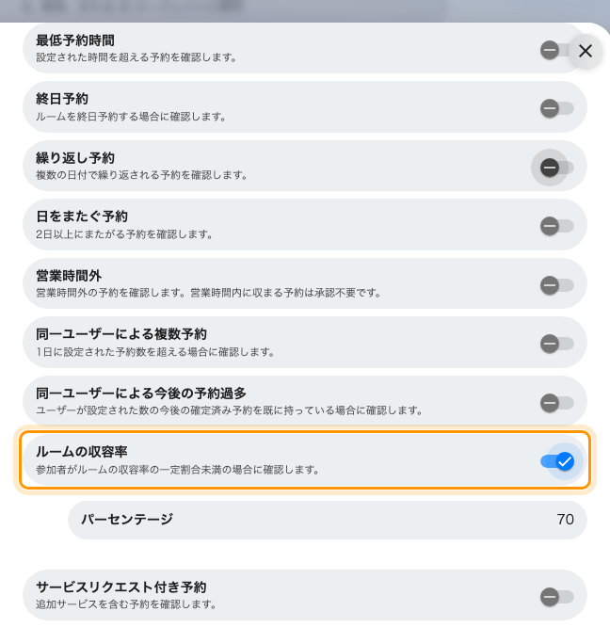
ルームの収容率と、比較に使うパーセンテージ。
この欄は 70 で入っています。これはほぼ満席でない限り判断が必要になる値です。
動かす前に、2週間ほど承認待ちの列を見てください。高すぎればふつうの会議まで判断が
必要になり、低すぎれば何も捕まりません。
Note:
ポリシーの異なる複数のルームを1件で予約した場合は、もっとも厳しい設定が
適用されます。つまり、当てはまるパーセンテージのうちいちばん低い値です。

3. 承認者に判断材料を渡す
承認待ちの一覧には、各申請の横にパーセンテージが表示されます。開くと総人数と
ルームの収容人数、バー、そしてどの区分かが出ます。70%以上が使用状況良好、
40〜69%が使用状況普通、40%未満が使用状況低いです。
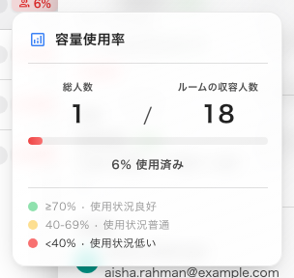
総人数とルームの収容人数、そして申請が入る区分。
この区分は固定で、手順2で設定したパーセンテージとは別物です。そのため、収容率の
条件で回されたわけではない申請が使用状況低いと表示されることもあります。別の
条件で回されたか、すべての予約に承認が必要な設定かもしれません。
Note:
この表示は、招待した参加者と予約者が入力したルームの利用者数の大きいほうを
数えますが、手順2のルールは招待した参加者しか数えません。人数だけ入力して誰も
招待していない予約では、両者が食い違います。表示は予約者が申告した会議、ルールは
空の参加者リストを見ています。

4. 動作を確認する
大きいルームを自分で予約し、誰も招待せずに保存します。低い区分で承認待ちに入り、
承認者に指定した人にメールが届くはずです。

そもそも適切なルームを選んでもらう
承認は最後の砦です。実際の仕事のほとんどは、申請される前に終わります。
- 収容人数で絞り込み、並べ替える。 ルーム選択には収容人数のフィルターが
あり、一覧は収容人数で並べ替えられます。
- 候補にルームの大きさを選ばせる。 予約に参加者が入っていれば、候補として
出るルームはすでにその人数以上のものに限られます。
- 人数を尋ねる。 ルームの利用者数は予約フォームに表示させ、必須にでき
ます（予約フォームの設定）。承認ルールは読みま
せんが、ルームの管理者や設営担当が見るのはこの数字です。

この設定でできないこと
- 予約を拒否することはできません。 収容人数の警告は助言で、ルールにできるのは
予約を人に回すことだけです。
- 捕まえるのは空きすぎているルームだけです。 収容人数を超えた予約を承認へ回す、
あるいは止める設定はありません。
- 収容人数のないルームは、どのパーセンテージでも捕まりません。
- ルームレイアウトは収容人数ではありません。 シアター形式はコの字型より多く
座れますが、選んでもここの数字は変わりません
（予約時にルームレイアウトを選べるようにする）。
- 実際に誰が来たかはわかりません。 このページはすべて計画であって、会議その
ものではありません
（ルームが実際に埋まっていたかを確認する）。

